R E Q U E R I M E N T O Nº. 333

SESSÃO ORDINÁRIA DE 22/4/2009

Excelentíssimo Senhor Presidente Da Câmara Municipal:

CONSIDERANDO a ausência de denominação oficial da rua não asfaltada situada atrás da TECNAUT – Indústria e Comércio de Metais Ltda, localizada na Rodovia Marechal Rondon, Km 254, no Distrito Industrial;
CONSIDERANDO que nesta rua não há sistema de captação de esgoto sanitário que possa atender a elevada demanda da TECNAUT, e também, de outros estabelecimentos que futuramente poderão ser implantados nas adjacências do destacado local,
CONSIDERANDO a prévia solicitação anexa da citada Indústria à SABESP, no dia 25/09/2008 (Protocolo nº 364/08), solicitação esta ainda sem resposta;
CONSIDERANDO também a ausência de área específica para estacionamento de veículos em frente ao local de entrada dos funcionários da TECNAUT,
CONSIDERANDO a importância que a TECNAUT representa para o Município, tanto pela geração de diversos postos de empregos como pela arrecadação de impostos,
REQUEREMOS, após cumpridas as formalidades regimentais, ouvido o Plenário, seja oficiado ao Excelentíssimo Senhor Prefeito Municipal, JOÃO CURY NETO, e ao Ilustríssimo Senhor Secretário Municipal de Planejamento, MÁRIO PILAN JÚNIOR, solicitando que, nos termos da Lei Orgânica do Município, informem sobre a possibilidade de efetuar o asfaltamento da rua localizada atrás da TECNAUT (vide croqui anexo), bem como sobre a possibilidade de ser realizada a cessão a esta Indústria da área pertencente ao Município e que se situa em frente ao local de entrada de seus funcionários (vide foto anexa da área requisitada), a fim de que tal área possa ser utilizada para estacionamento de veículos.

REQUERIMENTO Nº. 333/2009

REQUEREMOS, outrossim, que também seja oficiado ao Ilustríssimo Senhor Gerente de Divisão da SABESP - Botucatu, ARTHUR ESTEVES BRONZATTO, solicitando a implantação de sistema de captação de esgoto na supracitada rua.

Plenário “Ver. Laurindo Ezidoro Jaqueta”, 22 de abril de 2009.

Vereador Autor DR. BITTAR
PCdoB

Wlf
INTEGRANTE DO REQUERIMENTO Nº. 333/2009

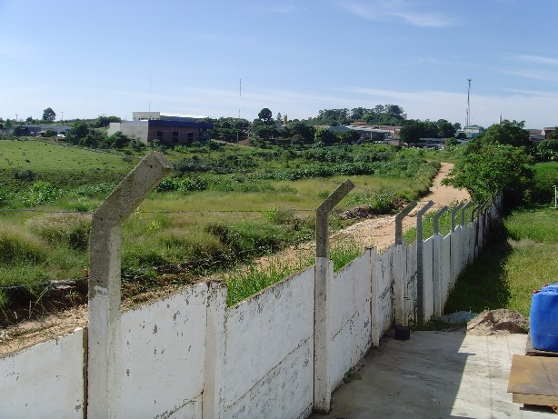

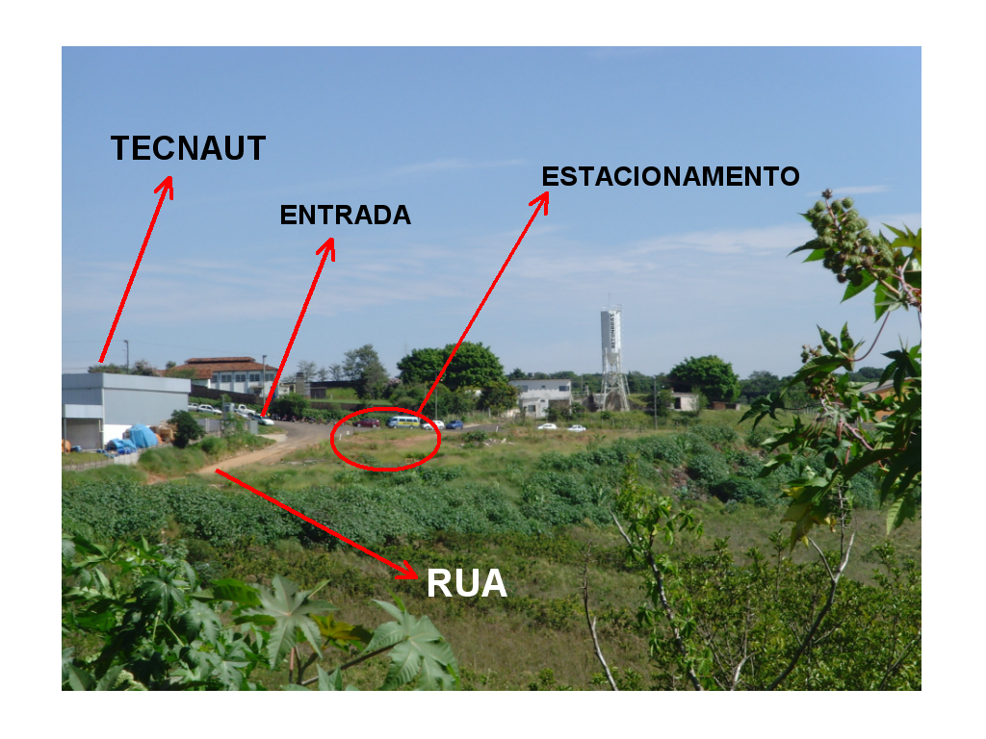
INTEGRANTE DO REQUERIMENTO Nº. 333/2009

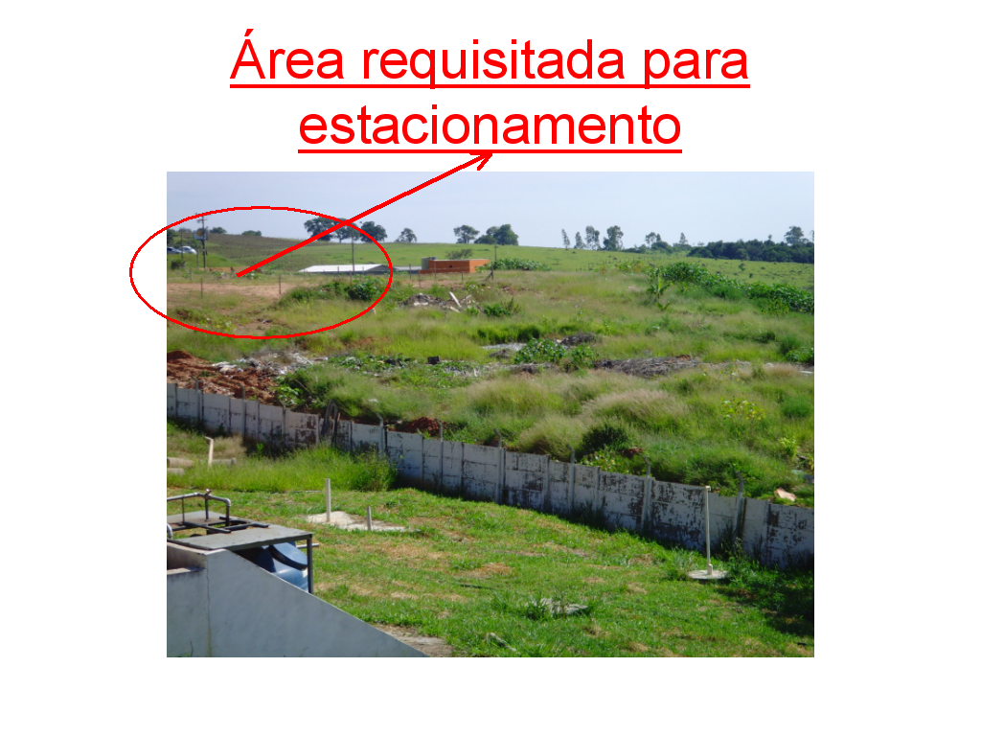

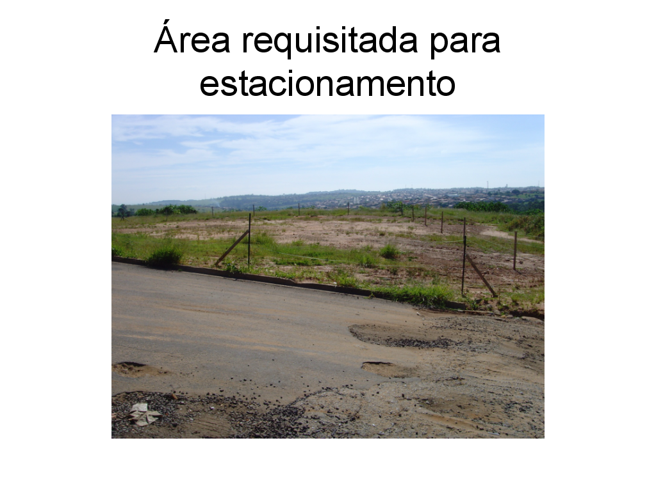
INTEGRANTE DO REQUERIMENTO Nº. 333/2009

